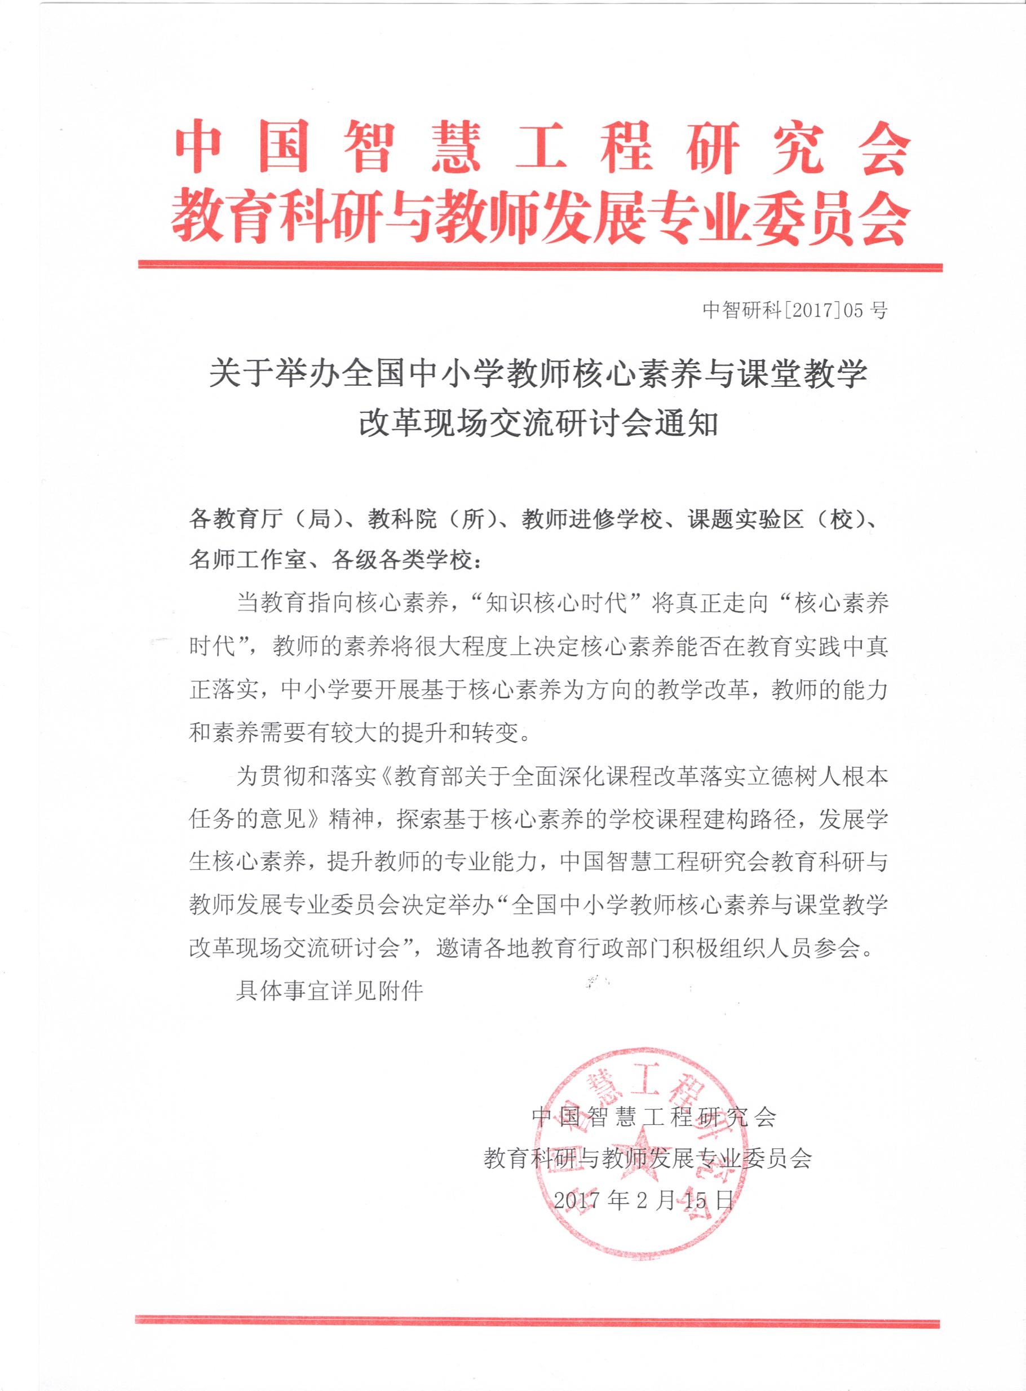**一、组织单位**

**附件一：**

**一、组织单位**

主办单位：中国智慧工程研究会

协办单位：中国智慧工程研究会教育科研与教师发展专业委员会

承办单位：北京创新尚诚教育咨询中心、全国“名师慧课”观摩活动组委会

**二、研修时间、地点**

会议时间：2017年6月24日-27日（24日周六全天报到，28日返程）

会议地点：四川成都市

报到地点：（会前一周另行通知）

1. **活动主题**

1. （学科）核心素养的内涵与构成

2. 核心素养如何转化为学科关键素养

3. 教师教育素养与校长课程领导力

4. 班主任培育学生核心素养的管理策略

1. 信息化时代教师核心素养的界定
2. **会议形式**

会议主要包括专题报告、交流研讨。专题报告将以讲座的方式进行，邀请国内持续关注和研究核心素养的知名专家、学者，就会议的主题内容展开深入探讨和对话；交流研讨将以校长和名师论坛的形式展开交流与研讨。

**五、参会对象**

各县（市）区教育局、教研室、教师进修学校、教育发展中心负责人及各学科教研员，名师工作室主持人及成员，课题实验校区相关人员；各学校校长、副校长、学校中层干部、骨干教师及优秀教师等。

**六、日程安排：**

|  |  |
| --- | --- |
| **时间** | **内容安排** |
| 6月25日  上午 | **《中国学生发展核心素养的内涵及其培育》**  **伍新春：**心理学博士。现任北京师范大学二级教授，心理学部博士生导师，儿童阅读与学习研究中心主任。主要学术兼职有教育部基础教育课程教材专家工作委员会委员，北京高校心理素质教育专家咨询委员会委员，中国心理学会理事暨学校心理专业委员会副主任、教育心理专业委员会委员、心理学普及工作委员会副主任、心理危机干预工作委员会委员，中国教育学会学校教育心理学分会副理事长兼秘书长，中国心理卫生协会大学生心理咨询专业委员会副主任，中国人才研究会超常人才专业委员会副会长兼学术委员会主任等，入选“教育部新世纪优秀人才”、北京市宣传文化系统“四个一批”人才、北京市新世纪社科理论“百人工程”人才。 |
| 6月25日  下午 | **《基于核心素养的课程改革》**  **储宏启；**北京师范大学教育管理学院院长、博士生导师、河北省教育厅副厅长 |
| 6月26日  上午 | **《基于核心素养的教学供给侧改革》**  **刘松：** 特级教师，杭州师范大学硕士研究生导师。“轻松课堂·儿童数学”的积极实践者，北师大版课标教材培训首批聘任专家。曾任安徽省蚌埠实验学校副校长、首席教师。现任杭州市文海教育集团副总校长、杭州市文海实验学校副校长。曾获第五届全国小学数学课堂教学观摩课评比第一名。多年来一直致力于“轻松课堂、快乐学习”的研究与实践，先后应邀为“国培”、“领雁工程”、“学科带头人”等各级培训班及全国30多个省、市、区讲学500余次，教学风格轻松、幽默，深受学生喜爱。参与和主持了多项国家及省、市级科研课题的研究，在省级以上刊物发表文章及各级论文获奖100多篇。主编和参与编写了《资源型学案》、《新课程理念下的创新教学设计》、《小学数学常规课及创新课教学设计》等教师继续教育用书及《基础训练》等学生练习用书。《教育文摘周报》（2006年11月1日 头版）、《小学教学》（2009年暑期全国名师专刊号封面人物）、《小学教学参考》（2015.04）、《教育视界》(2015.10封面人物)等先后做过专题报道。 |

|  |  |
| --- | --- |
| 6月26日  下午 | **《悦读乐写，素养自成》**  **赵谦翔：**中学语文特级教师，曾荣获全国模范教 师、“全国十杰中小学中青年教师”称号及香港柏宁顿教育基金会孺子牛金球奖，享受国务院政府特殊津贴专家，中国教育学会语文教学专业委员会理事。首都师范大学兼职教育硕士导师，东北师范大学中文系兼职教授，吉林省教育学院国家级骨干教师培训班客座教授。 |
| 6月27日  上午 | **《立足本质教学,培育核心素养》**  **潘建明：**江苏数学特级教师潘建明名师工作室——“聚焦课堂教学，展示教学研究；提炼教学思想，促进学生发展” 是成立之初的愿景规划，华罗庚实验学校潘建明是名师工作室的领衔人，苏教版八年级数学《一次函数图象（1）》，是他精心推出的初中数学精品课，在教学中充分体现了以他的教所引领的江苏省教育科学规划课题《先思后导变式拓宽教学策略研究》的教学思想，受到了广大师生的一致好评；《聚焦自觉的数学课堂》，采用了参与式互动方式，让教师耳目一新，从“本质理解”新课程理念、数学科学、数学文化、数学教学、学生数学发展需要和数学学习等方面阐述了自己对数学教育教学的深刻理解和独到的数学教育主张，给予了全国广大数学教师很高的专业引领，受到一致好评。 |
| 6月27日  下午 | 研修班圆桌会议：全国课程改革先进校经验交流 |
| 6月28日 | 会议结束，学员返程。 |

备注：如因专家时间原因讲课顺序可在本研修时间段内相互调换，因特殊原因需调整课，程的我们将调换同等级别的专家为学员授课。

**七、研修及继续学习准备：**

登录学习交流QQ群，以便会后继续学习

**八、相关收益**

凡参加培训人员通过培训合格者统一颁发学时结业证书。

**九、相关费用**

培训费800元/人（含培训费、专家费、场地费等），食宿协助

统一安排，费用自理，相关费用回所属单位报销。（本次活动由承办

单位北京创新尚诚教育咨询中心开具发票）

**十、报名方式：**

**联系人: 任老师**  **联系电话：13910311444**

**邮箱报名**：894379087@qq.com **电话/传真报名：**010-57119555

**官网查询：**www.chnedu.org.cn

**附件二：报名回执**

**全国中小学教师核心素养与课堂教学改革现场交流研讨会报名回执**

|  |  |  |  |  |  |  |  |  |  |
| --- | --- | --- | --- | --- | --- | --- | --- | --- | --- |
| 报 名 | 我单位决定派 人参加会议 | | | | 会务组联系人：任老师13910311444 | | | | |
| 单位名称 |  | | | | | | | | |
| 通讯地址 |  | | | | | | 邮政编码 |  | |
| 联系人（带队） |  | | 电话 |  | | | 手机 |  | |
| 参 会 人 员 | 姓名 | 性别 | 职务 | 手机 | | | Email |  | |
|  |  |  |  | | |  |  | |
|  |  |  |  | | |  |  | |
|  |  |  |  | | |  |  | |
|  |  |  |  | | |  |  | |
|  |  |  |  | | |  |  | |
| 建议与征询 | | 对讲课议题的建议：（可另附纸传真至会务组） | | | | | | | |
| 预订单人间住宿 | | 是□ 否□ | | 预订双人间住宿 | | | 是□ 否□ |